
МИНОБРНАУКИ РОССИИ
Федеральное государственное бюджетное образовательное учреждение
высшего образования
«МИРЭА - Российский технологический университет»
РТУ МИРЭА
Институт информационных технологий (ИИТ)
Кафедра математического обеспечения и стандартизации информационных технологий (МОСИТ)

ОТЧЕТ ПО ПРАКТИЧЕСКОЙ РАБОТЕ
по дисциплине «Тестирование и верификация программного обеспечения»

Практическая работа № 3
ПОДХОДЫ ДЛЯ РАЗРАБОТКИ ПРОГРАММНОГО
ОБЕСПЕЧЕНИЯ

Студенты группы | ИКБО-50-23, Астахов С.П. | (подпись)
Преподаватель | Ильичев Г.П. | (подпись)
Отчет представлен | «___»________2025 г.

Москва 2025 г.
Цель работы: Изучение и применение различных подходов к разработке программного обеспечения, основанного на тестировании, для повышения качества, надёжности и поддерживаемости кода.
Для достижения поставленной цели работы необходимо выполнить ряд задач:
- Изучить теоретические основы методологий тестирования: TDD, ATDD, BDD и SDD;
- Исследовать преимущества и недостатки каждого подхода;
- Реализовать практические примеры для каждого метода;
- Проанализировать влияние интеграции тестирования на архитектуру и качество программного продукта;
- Подготовить итоговый отчёт с выводами и рекомендациями по интеграции подходов в современные процессы разработки.
В данной практической работе был выбран 2 варинатн:
02. Конвертер единиц измерения
Функции — преобразование температуры (Цельсий↔Фаренгейт), длины,
веса.
TDD — тесты для корректности конвертации каждой единицы.
ATDD — приёмочные тесты для проверки пользовательских сценариев конвертации.
BDD — сценарий «Given я ввожу 100 Цельсий, When я выбираю конвертацию в Фаренгейт, Then я получаю 212°F».
SDD — спецификация с таблицами входных значений и результатов.

ПРАКТИЧЕСКАЯ ЧАСТЬ

TDD

Создание теста
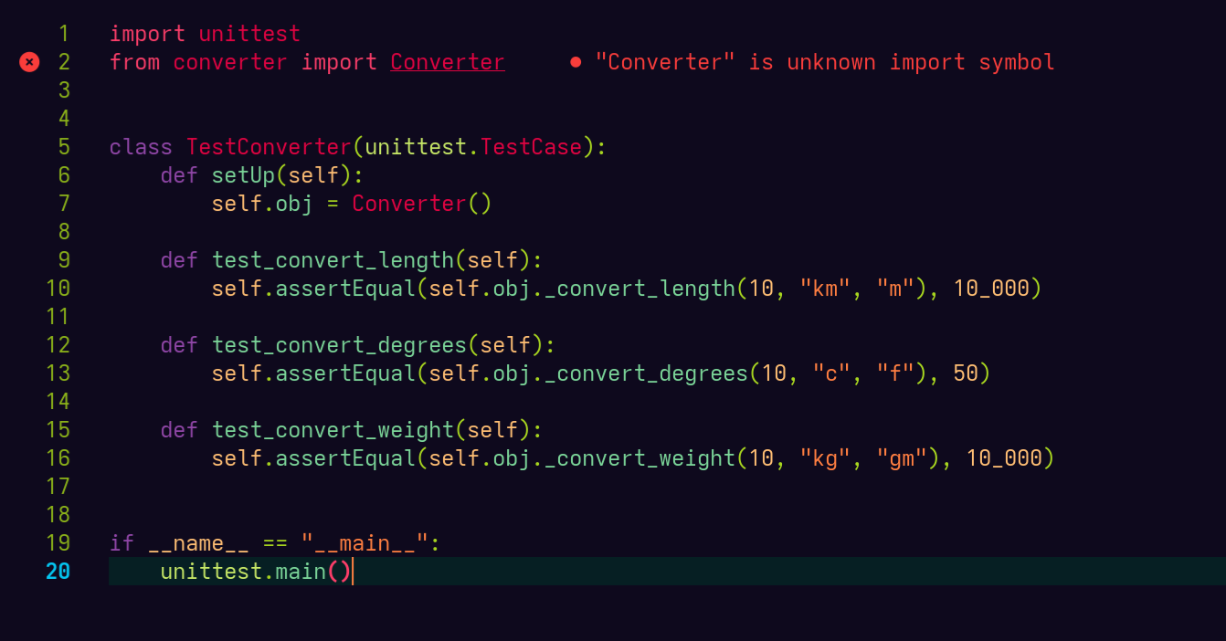
Рисунок 1 — Реализация tdd на python

Запуск теста
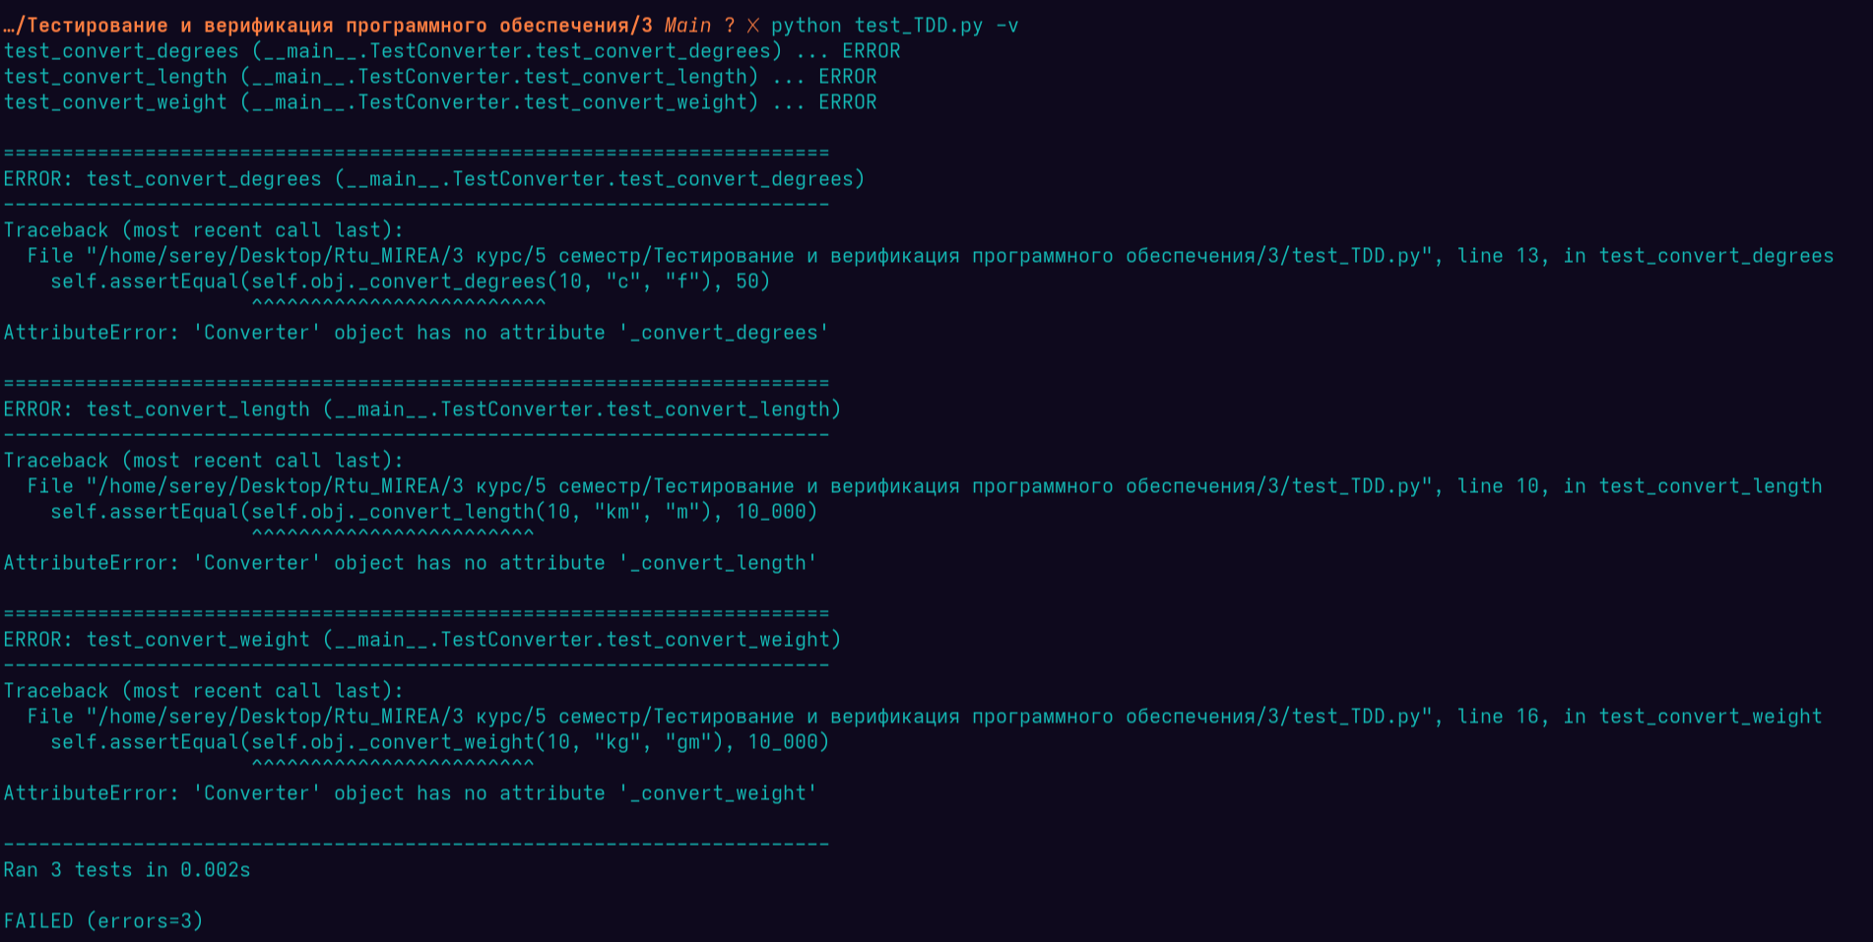
Рисунок 2 — Запуск тестов

Реализация функций
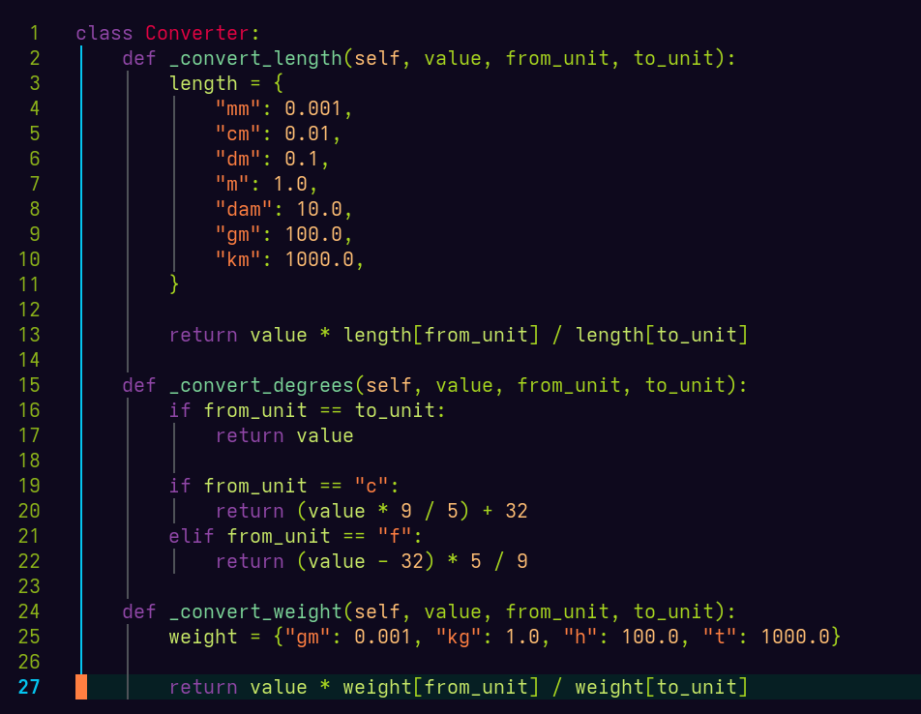
Рисунок 3 — Создания класса и реализация в нем методов

Повторный запуск
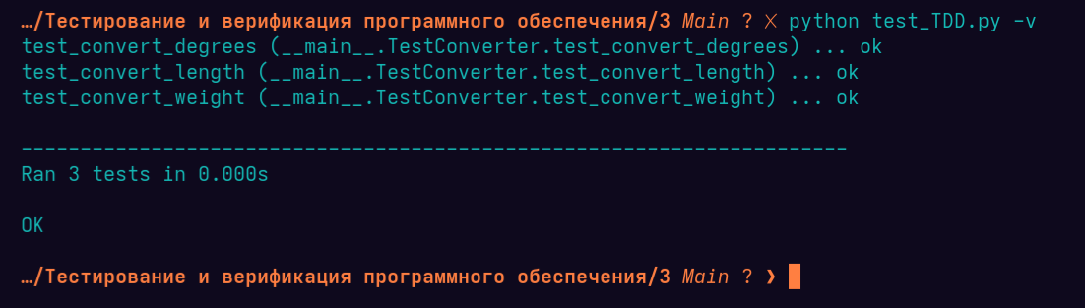
Рисунок 4 — Повторный запуск тестов

Рефакторинг кода
Добавим некоторые проверки для более точной работы кода.
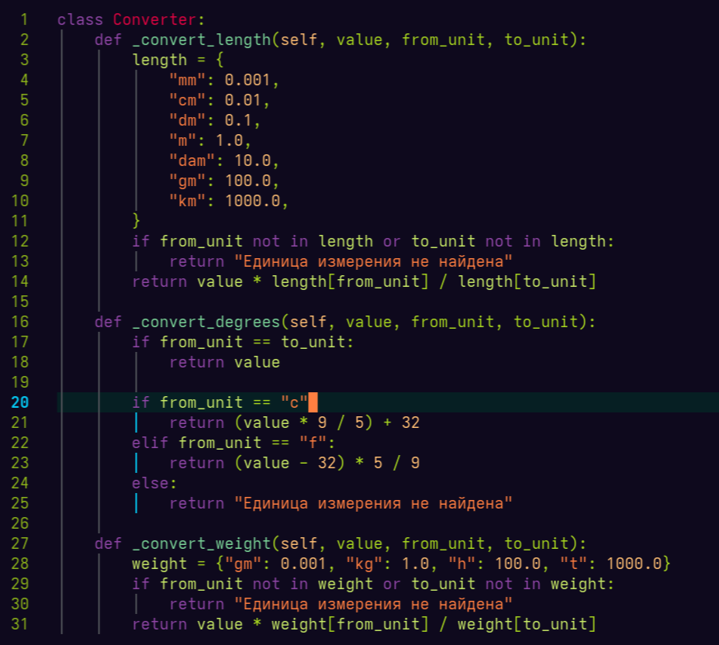
Рисунок 5 — Рефакторинг кода

ATDD

Создание требований и тестов к ним
Составим несколько требований пользователей и опишим их уже в unitest
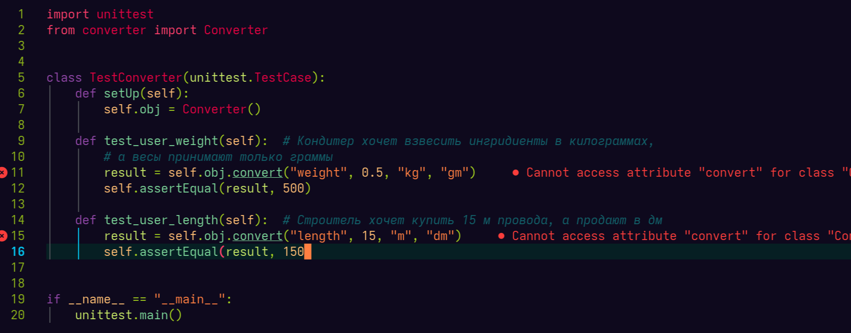
Рисунок 6 — Создания тестов по требованиям

Запуск тестов
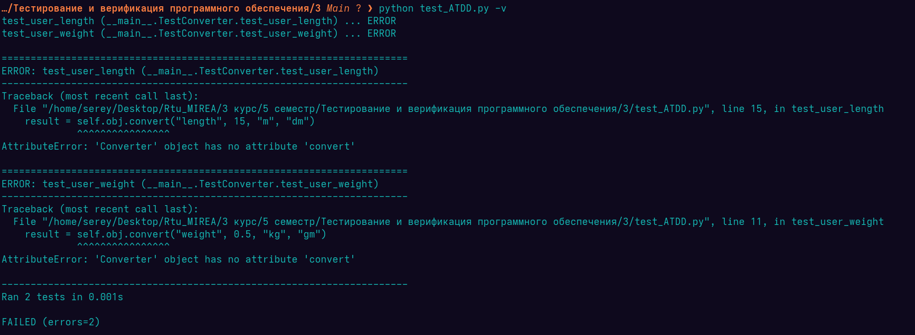
Рисунок 7 — Запуск тестов

Дополнение кода
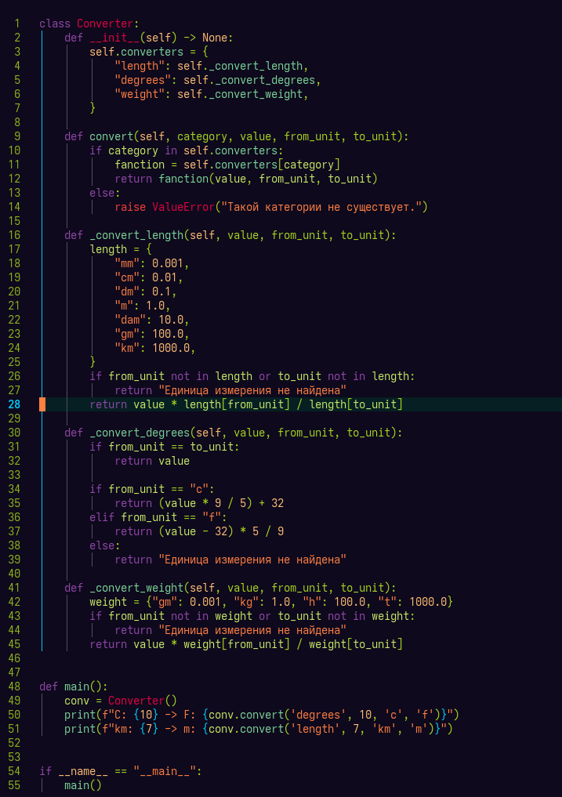
Рисунок 8 — Дополнение метода

Повторный запуск тестов
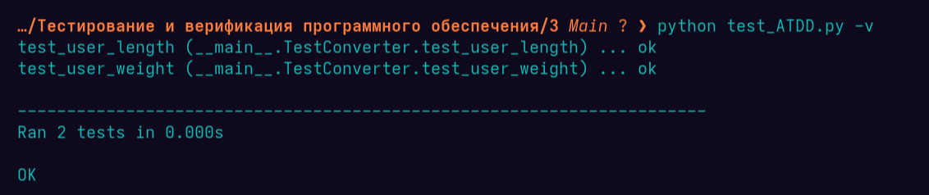
Рисунок 9 — Запуск тестов

BDD

Создание сценариев
Листинг 1 — Сценарии
feature: Конвертация градусов

scenarios: Ученому надо переобразовать градусы
Given я ввожу 100 Цельсий
When я выбираю конвертацию Фаренгейт
Then я получаю 212 F

Создания тестов к сценарием с given, when, then
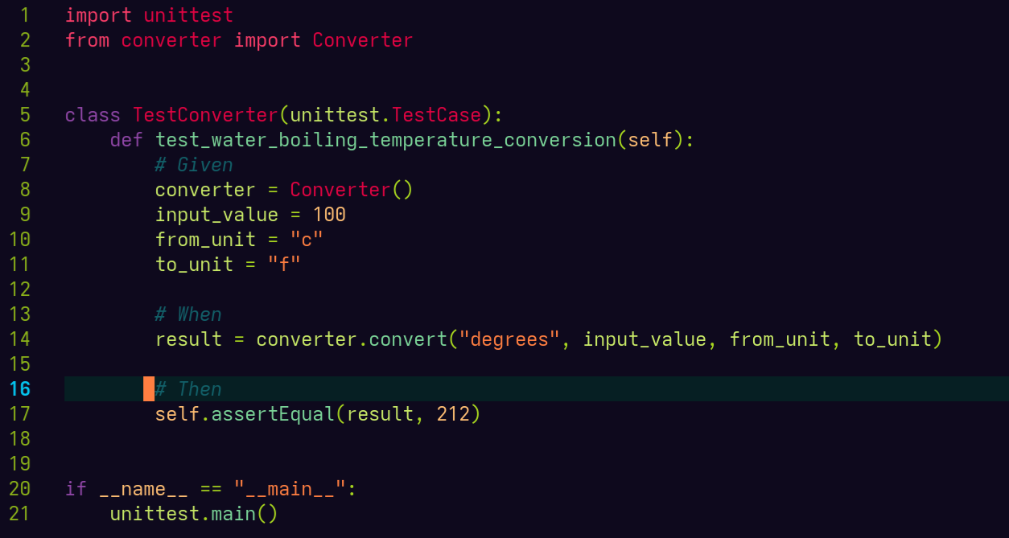
Рисунок 10 — Создание тестов

Запуск теста
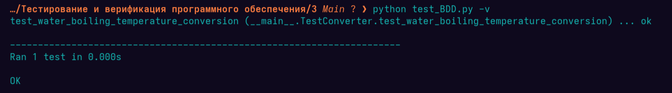
Рисунок 11 — Запуск тестов

SDD

Таблица спецификаций
Таблица 1 — Примеров
Тип перевода | Кол-во | Иходная единица | Запрашиваемая единица | Ожидаемый результат
Градусы | 10 | C | F | 50
Длина | 100 | km | dm | 1_000_000
Масса | 1500 | gm | h | 0.015

Создание
Листинг 2 — Создание спецификаций по таблице
{
«feature»: конвертация единиц
«scenarios»: [
{
«name»: «Перевод градусов»,
«given»: [
«10 градусов Цельсия»
],
«when»: «Перевод градусы Цельсия в Фаренгейт»,
«then»: [
«50 градусов Фарингейт»
]
},
{
«name»: «Перевод длины»,
«given»: [
«100 километров»
],
«when»: «Перевод километров в дециметры»,
«then»: [
«1000000 дециметров»
]
},
{
«name»: «Перевод массы»,
«given»: [
«1500 г»
],
«when»: «Перевод грамм в центеры»,
«then»: [
«0.015 ц»
]
}
]
}

Создание тестов по спецификациям
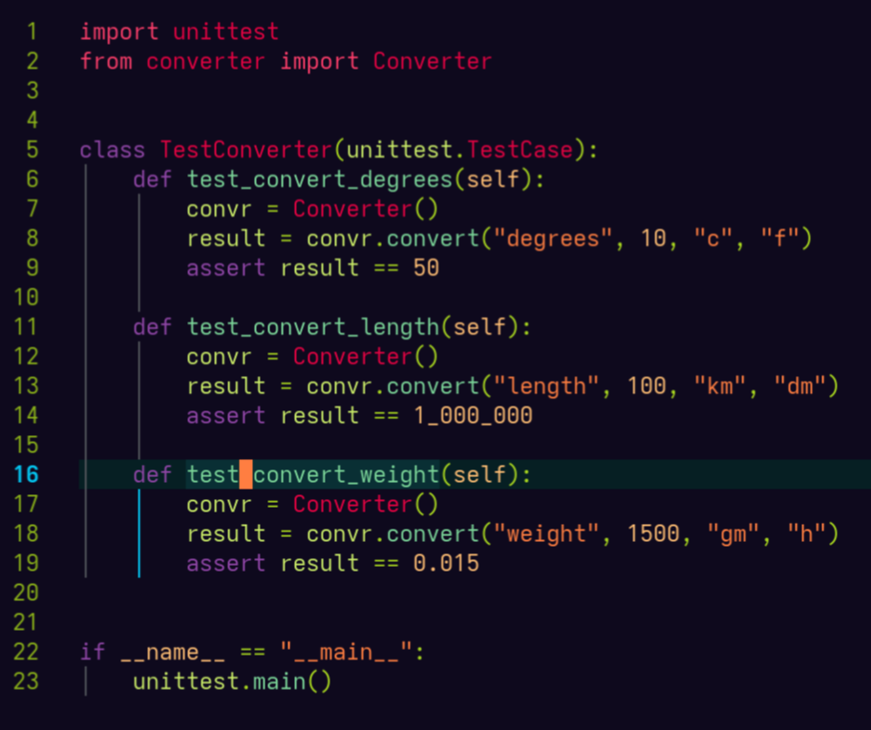
Рисунок 12 — Создание тестов

Запусков тестов
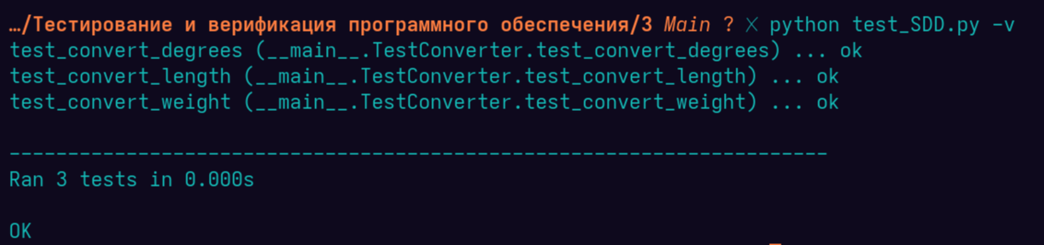
Рисунок 13 — Запуск тестов

АНАЛИЗ И ВЫВОДЫ
В ходе выполнения практической работы были успешно проведены различные виды тестов, такие как TDD, ATDD, BDD, SDD, исследовали преимущества и недостатки каждого подхода, а также проанализировали интеграцию тестирования на архетектуру.

